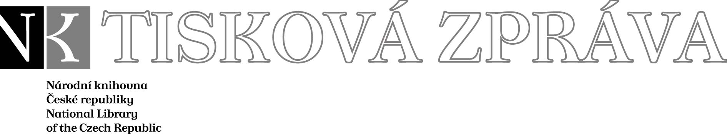
13. 10. 2008

Více najdete na www.nkp.cz a www.klementinum.cz <Pro novináře>

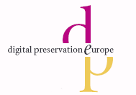





Národní knihovna ČR se na týden stala centrem mezinárodní výměny zkušeností v oblasti ochrany digitálních objektů
12. - 17. října 2008

Národní knihovna ČR je jedním z účastníků mezinárodního evropského projektu DigitalPreservation Europe. Jak napovídá název projektu, jeho předmětem je ochrana digitálních objektů. Vzhledem k tomu, že se jedná o „horké“ téma v národním, evropském i celosvětovém kontextu, věnuje se mu i řada dalších projektů.

V Evropě patří mezi nejvýznamnější projekty kromě DigitalPreservation Europe i CASPAR, Planets a nestor. Jejich řešitelé představují v oblasti ochrany digitálních dokumentů současnou evropskou i světovou špičku. Praha se na týden od 12. do 17. října 2008 stala místem, kde se o své zkušenosti podělí se zájemci o tuto problematiku především z Evropy. Řada zajímavých akcí ale přilákala i účastníky ze vzdálených kontinentů.

Během jediného týdne proběhne v Klementinu, v Karolinu (Univerzita Karlova je asociovaným partnerem projektu DigitalPreservation Europe ) a na Novotného lávce několik paralelních odborných akcí a řada navazujících společenských akcí:

DPE/Planets/CASPAR/nestor Joint Training Event: Starting out: Preserving Digital Objects - Principles and Practice http://www.wepreserve.eu/events/prague-2008

WePreserve Forum 2008 http://www.wepreserve.eu/events/forum-2008

DRAMBORA Auditor’s Training Courses http://www.repositoryaudit.eu/training/prague-2008

Pracovní setkání řešitelů projektu DigitalPreservation Europe.

Pro Národní knihovnu ČR je organizace těchto několika významných akcí nejen velkou výzvou a ctí, ale také zdrojem cenných informací pro projekt Národní digitální knihovna připravovaný v rámci Integrovaného operačního programu EU. Národní knihovna ČR na projektu spolupracuje s Moravskou zemskou knihovnou v Brně. Cílem projektu je výrazné zrychlení digitalizace národního kulturního dědictví uloženého v českých knihovnách a dlouhodobá ochrana a zpřístupnění výsledných digitálních dat.

Jde celkem o 1 200 000 dokumentů (350 000 000 stran). Pokud by digitalizace probíhala i nadále současným tempem, trval by celý proces 300 let. Velká část dokumentů vytištěných na kyselém papíře a/nebo opotřebených častým užíváním by se do té doby rozpadla a Česká republika by přišla o podstatnou část svého národního dědictví, jehož trvalou ochranu a zpřístupnění by měla garantovat nejen v národním, ale i v mezinárodním kontextu. V rámci připravovaného projektu se celková doba digitalizace zkrátí na dobu 20 let, přičemž nejvíce ohrožené a využívané dokumenty by měly být zdigitalizovány do ukončení projektu, tj. do roku 2015. Výsledkem projektu bude:

Digitalizace dokumentů publikovaných od roku 1801: 540 000 dokumentů, 137 000 000 stran

Digitalizace historických dokumentů publikovaných do roku 1800: 20 000 dokumentů, 9 000 000 stran

5 000 000 000 souborů získaných „sklizní“ českého webu.

Všechny tyto digitální objekty bude třeba trvale uchovat v rámci důvěryhodného, mezinárodně certifikovaného digitálního repozitáře, proto se nám získané zkušenosti budou velmi hodit.

PhDr. Bohdana Stoklasová
ředitelka Novodobých fondů a služeb
bohdana.stoklasova@nkp.cz

Národní knihovna České republiky, Klementinum 190, 110 00 Praha 1, tel./fax: +420 221 663 277
e-mail: public.ur@nkp.cz
www.nkp.cz • www.klementinum.cz

